Consultar Notificações de Servidores
Sistema | SIGRH
Módulo | Consultas Funcionais
Usuários | Consultores de Dados Funcionais da Instituuição
Perfil | Consultor Dados Funcionais
Última Atualização | ver('', false);
Esta funcionalidade permite que o usuário visualize a lista de notificações de servidores realizadas utilizando o sistema da Instituição, bem como visualize o texto das notificações e os servidores notificados por meio de cada uma.
Para realizar esta operação, acesse o SIGRH -> Módulos -> Consultas Funcionais -> Funcionais → Consultas Gerais → Notificações de Servidores.
O sistema exibirá a seguinte tela, contendo a lista de Notificações de Servidores Realizadas previamente cadastradas pelo usuário:
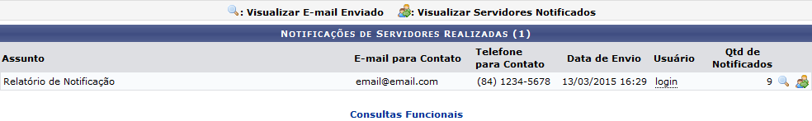Figura 1: Notificações de Servidores Realizadas
Primeiramente, se desejar retornar ao menu principal do módulo, clique em .
Na lista de Notificações de Servidores Realizadas, clique no ícone caso queira visualizar o texto da notificação enviada. A tela a seguir será disponibilizada pelo sistema:
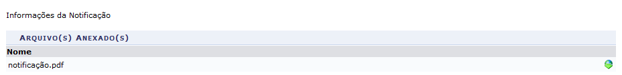Figura 2: Visualizar E-mail Enviado
Para fazer o download do arquivo anexado à notificação em questão, clique no ícone . O sistema exibirá a seguinte caixa de download:
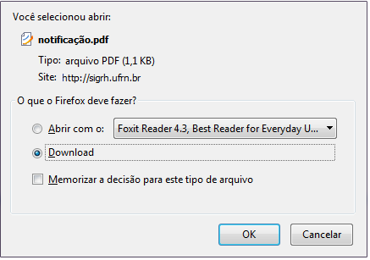Figura 3: Caixa de Download
Na tela acima, informe se deseja abrir ou arquivo ou fazer o Download dele para o seu computador. Clique em Cancelar caso desista da operação ou em OK para confirmá-la.
De volta à lista de Notificações de Servidores Realizadas, se desejar visualizar a lista de servidores notificados, clique no ícone . A lista será exibia, então, no seguinte formato:
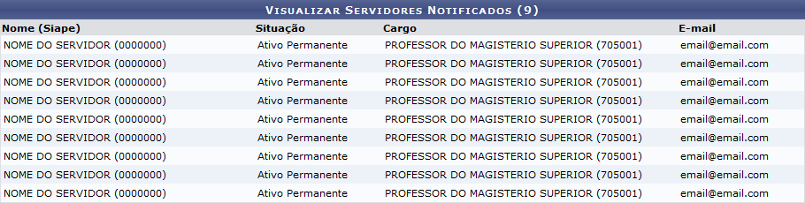Figura 4: Visualizar Servidores Notificados
Bom Trabalho!

Manuais Relacionados
- Movimentação de Servidores
<< Voltar - Manuais do SIGRH

